**BAB I**

**PEDAHULUAN**

* 1. **Latar Belakang**

Dalam sebuah industri, transportasi produk (material padatan) merupakan salah satu komponen vital. Oleh karena itu diperlukan suatu mekanisme yang baik dalam sistem transportasi produk ini. Dalam pemilihan alat pengangkut tersebt tentu diperlukan berbagai pertimbangan. Salah satu jenis alat pengangkut yang sering digunakan adalah *conveyor* yang berfungsi untuk mengangkut bahan-bahan industri yang berbentuk padat.

Pemilihan alat transportasi (*conveying equipment*) material padatan antara lain tergantung pada : kapasitas yang ditangani, jarak perpindahan material, kondisi pengangkutan (horizontal, vertical, inklinasi), ukuran, bentuk, dan sifat material, harga peralatan tersebut. Adapun jenis-jenis conveyor adalah sebagai berikut: *Belt Conveyor, Chain Conveyor , Scraper Conveyor, Apron Conveyor, Bucket Conveyor, Bucket Elevator, Screw conveyor, Pneumatic Conveyor.*

Dalam makalah ini akan dilakukan pembahasan mengenaii *screw conveyor* yang mana befungsi untuk mentransfer material yang didalam alat ini *terdapat continous spiral flight* yang terikat dalam suatu *shaft* dan dimasukkan dalam pipa.

* 1. **Rumusan Masalah**

Berdasarkan latar belakang diatas, dapat dirumuskan suatu rumusan masalah sebagai berikut:

1. Apa yang dimaksud *Screw conveyor?*
2. Komponen apa saja yang terdapat pada *screw conveyor*?
3. Bagaimana cara kerja *screw conveyor*?
4. Apa kegunaan *screw conveyor*?
5. Apa kelebihan dan kekurangan *screw conveyor*?
6. Bagaimana rumus perhitungan pada *screw conveyor*?
   1. **Tujuan**

Adapun tujuan dari penulisan makalah ini ada;ah sebagai berikut:

1. Mengetahui definisi *Screw conveyor*
2. Mengetahui komponen-komponen yang terdapat pada *screw conveyor*
3. Mengetahui cara kerja *screw conveyor*
4. Mengetahui kegunaan *screw conveyor*
5. Mengetahui kelebihan dan kekurangan *screw conveyor*
6. Mengetahui rumus perhitungan pada *screw conveyor*

**BAB II**

**PEMBAHASAN**

1. **Definisi *Screw conveyor***

Pada dasarnya *screw conveyor* terbuat dari pisau yang berpilin mengelilingi suatu sumbu sehingga bentuknya mirip sekrup. Pisau berpilin ini disebut flight. *Mekanisme ini b*iasanya terdapat dalam suatu tabun. *Screw conveyor* digunakan dalam banyak industry terutama industri pertanian. *Screw conveyor* dalam industri modern sering digunakan secara horizontal atau sedikit miring sebagai cara yang efisien untuk memindahkan bahan semi-padat, termasuk sisa makanan, serpihan kayu, agregat, [biji-bijian sereal](http://translate.googleusercontent.com/translate_c?depth=1&hl=id&prev=search&rurl=translate.google.com&sl=en&u=http://en.wikipedia.org/wiki/Cereal&usg=ALkJrhipl5PW6NJwEAKCmu4uC78UNA_R_w) , pakan ternak, boiler abu, daging dan tepung tulang, [padat perkotaan limbah](http://translate.googleusercontent.com/translate_c?depth=1&hl=id&prev=search&rurl=translate.google.com&sl=en&u=http://en.wikipedia.org/wiki/Municipal_solid_waste&usg=ALkJrhh9XTUxevL0wxcBLjhKSIKmvyWDmw) , dan banyak lainnya.

Adapun jenis-jenis flight adalah sebagai berikut:

Gambar 2.1 Jenis-jenis *flight*

Konveyor berfiight section **(Gambar 2.2-a)** dibuat dari pisau-pisau pendek yang disatukan -tiap pisau berpilin satu putaran penuh- dengan cara disimpul tepat pada tiap ujung sebuah pisau dengan paku keling sehingga akhirnya akan membentuk sebuah pilinan yang panjang.

Sebuah helicoid flight, bentuknya seperti pita panjang yang berpilin mengelilingi suatu poros **(Gambar 2.2-b)**. Untuk membentuk suatu konveyor, flight- flight itu disatukan dengan cara dilas tepat pada poros yang bersesuaian dengan pilinan berikutnya.

Flight khusus adalah flight yang digunakan untuk menangani produk-produk khusus. Cast flight digunakan dimana suhu dan tingkat kerusakan tinggi. Flight-flight ini disusun sehingga membentuk sebuah konveyor **(Gambar 2.2-c)**.

Untuk bahan yang lengket, digunakan ribbon flight **(Gambar 2.2-d)**. Untuk mengaduk digunakan cut flight **(Gambar 2.2-e)**. Flight pengaduk ini dibuat dari flight biasa, yaitu dengan cara memotong-motong flight biasa lalu membelokkan potongannya ke berbagai arah.

Untuk mendapatkan konveyor panjang yang lebih sederhana dan murah, biasanya konveyor tersebut itu disusun dari konveyor-konveyor pendek. Sepasang konveyor pendek disatukan dengan sebuah penahan yang disebut hanger dan disesuaikan pasangan pilinannya. Tiap konveyor pendek mempunyai standar tertentu sehingga dapat dipasang dengan konveyor pendek lainnya, yaitu dengan cara memasukkan salah satu poros sebuah konveyor ke lubang yang terdapat pada poros konveyor yang satunya lagi (Gambar 2.3).

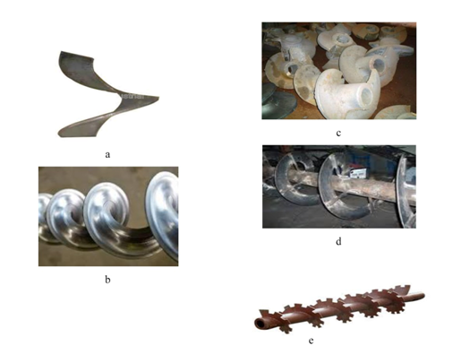

Gambar 2.2 *Screw conveyor* : a. Sectional; b. Helicoid;

c. Cast Iron; d. Riboon; e. Cut Flight



Gambar 2.3. *Screw conveyor* Coupling

Wadah konveyor biasanya terbuat dan lempeng baja (Gambar 2.4), Panjang sebuah wadah antara 8, 10, dan 12 ft. Tipe wadah yang paling sederhana (Gambar 2.4-a) hanya bagian dasarnya, yang berbentuk setengah lingkaran dan terbuat dari baja, sedangkan sisi-sisi lurus lainnya terbuat dari kayu. Untuk mendapatkan sebuah wadah yang panjang, wadah-wadah pendek disusun sehingga sesuai dengan panjang konveyor. Gambar 2.4-b menunjukkan wadah yang lebih rumit yang konstruksinya semuanya terbuat dari besi.

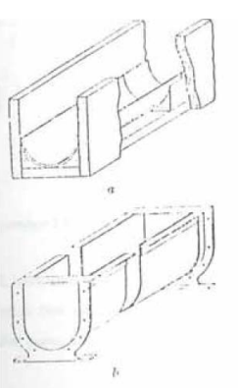

Gambar 2.4. Wadah *Screw conveyor*

Perlu diketahui bahwa poros konveyor harus digantung pada persambungan yang tetap sejajar. Dua buah persambungan dibuat pada ujung wadah, dan sepanjang wadah harus tetap ada hanger atau penahan, Biasanya ada sebuah hanger untuk tiap bagian.

Gambar 2.5 menunjukkan beberapa tipe hanger. Gbr 2.5-a menunjukkan tipe paling sederhana dan paling murah. Gbr 2.5-b menunjukkan tipe yang mempunyai persambungan terpisah dan ditempatkan di wadah baja. Bentuk yang lebih rumit mempunyai persambungan yang dapat disetel dan juga dengan cara meminyaki yang lehih baik.

Jika bahan yang diangkut konveyor bersentuhan dengan persambungan hanger, seringkali minyak atau pelumas tidak dapat dipakai karena akan mencemari bahan tersebut, dan wadah kayu akan basah oleh minyak. 0leh karena itu, wadah dalam hanger dibuat dari besi putih cor (Gbr 2.5-c) sehingga tempat bergerak dapat digunakan walaupun tanpa pelumas.

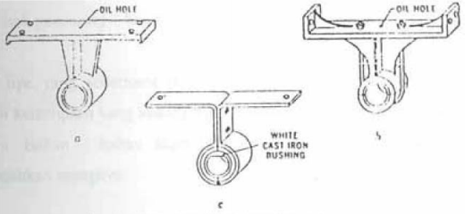

Gambar 2.5. *Screw conveyor Hanger*

Ujung dari wadah konveyor disebut box ends . Umumnya box ends awal

berbeda konstruksinya dengan box ends akhir. Box ends awal memiliki roda gigi

(gears) bevel untuk memutar poros konveyor.

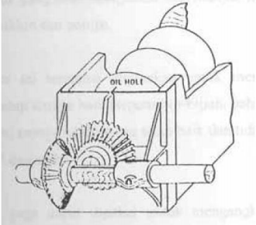

Gambar 2.6. *Screw conveyor* Box End

1. **Komponen *Screw conveyor***

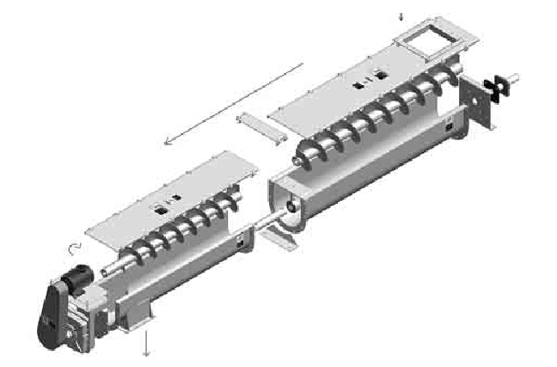

Trough

Screw/fligt

Penggerak & reducer

Cover

Trough end

Seal, bearing

Gambar 2.7 Lay out Screw Conveyor

Sumber : Alat Transport PG – Bidang Teknik LPP

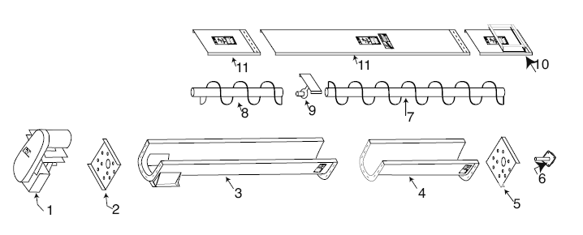

Gambar 2.8. Bagian – bagian Screw Conveyor

Sumber : Alat Transport PG – Bidang Teknik LPP

Keterangan :

1. Screw conveyor drive, motor mount, V – belt drive dan guard.
2. End plate untuk screw conveyor drive.
3. Palung dengan fitted discharge spout.
4. Trough / Palung
5. End plate untuk ball bearing.
6. Seal plate, flanged ball bearing unit dan tail shaft.
7. Screw.
8. Screw dengan bare pipe at discharge end.
9. Hanger dengan bearing dan coupling shaft.
10. Flanged cover with inlet.
11. Flanged covers with buttstrap.

**Trough**

Troughs **(U)** atau palung berfungsi sepenuhnya sebagai wadah/rumah yang menyertakan bahan dan disampaikan dengan  bagian-bagian yang berputar (screw conveyor).

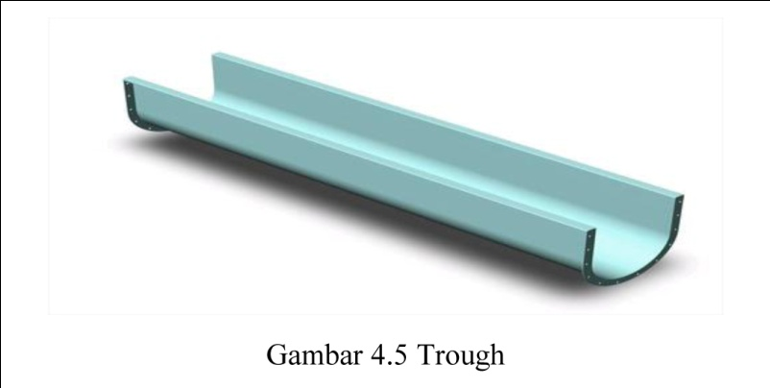Gambar 2.9. Through

**Hanger**

Hanger berfungsi memberikan dukungan, mempertahankan allignment dan bertindak sebagai permukaan bantalan.

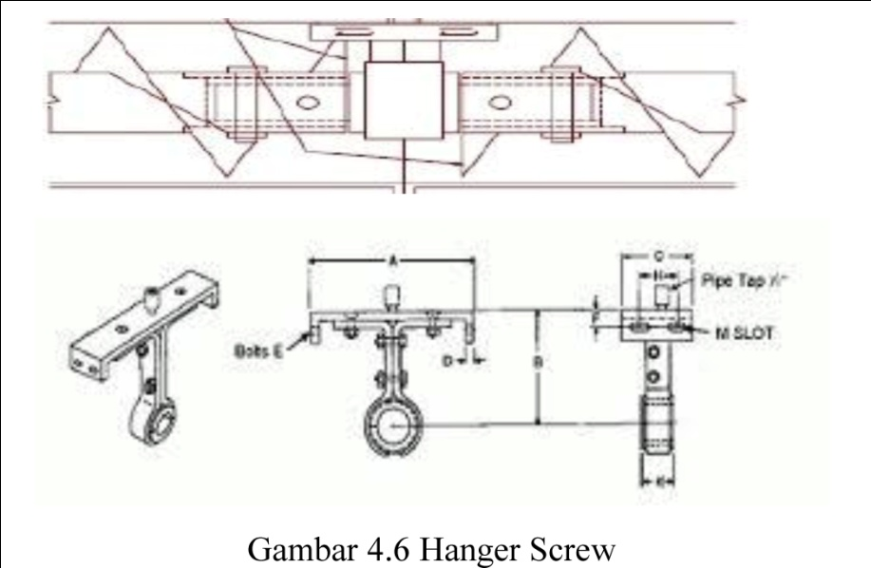

Gambar 2.10.Hanger Screw

**Screw Conveyor**

Screw Conveyor ini berputar dengan halus memutar materi kesamping didalam palung atau troughs ( **U** ).

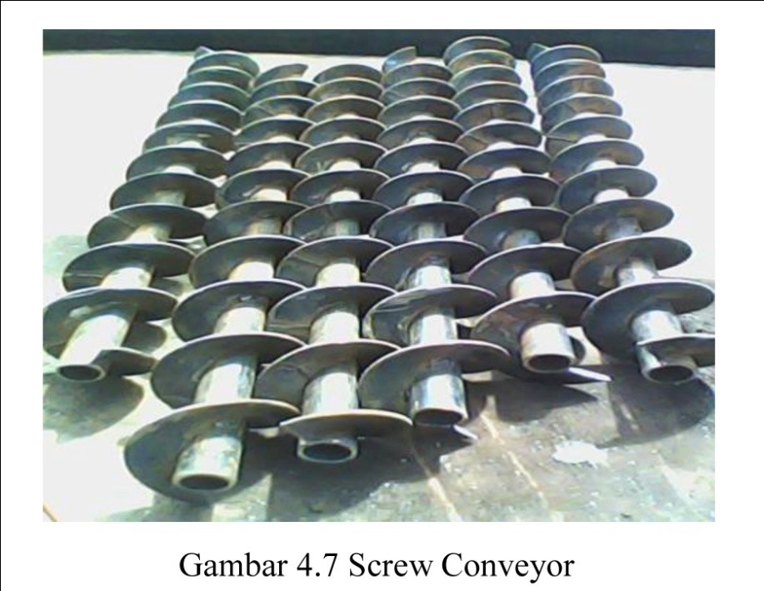

Gambar 2.11. Screw

**Kopling**

Kopling dan Poros menghubungkan dan mengirimkan motion untuk screw conveyors berikutnya.

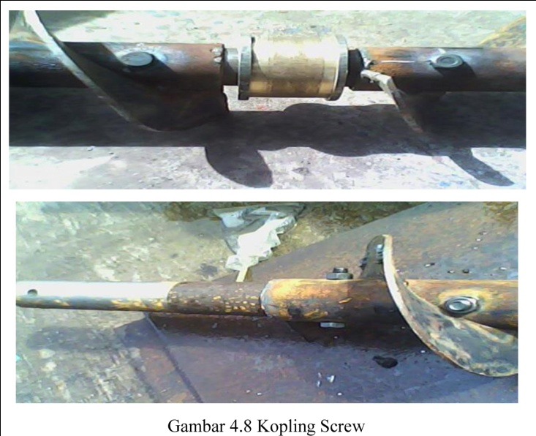

Gambar 2.12. Kopling

1. **Cara Kerja *Screw conveyor***

Alat ini terdiri dari baja yang memiliki spiral atau helical fin yang tertancap pada shaft dan berputar dalam suatu saluran berebentuk  U (through) tanpa menyentuhnya sehingga helical fin mendorong material ke trough. Shaft digerakkan oleh motor gear. Conveyor dibuat dengan ukuran panjang 8-12 ft yang dapat bersatu untuk memperoleh panjang tertentu. Diameternya bervariasi dari 3 sampai 24 in.

Saluran *(through)* berbentuk setengah lingkaran dan disangga oleh kayu atau baja. Pada akhir ulir biasanya dibuat lubang untuk penempatan as dan drive end yang kemudian dihubungkan dengan alat penggerak.

Elemen *screw conveyor* disebut flight . bentuknya helical atau dengan modifikasi tertentu. Untuk helicoids flight bentuknya berupa pita memanjang dan dengan alat penyangga pada masing-masing belitan dan berakhir pada as sentral.

*Screw conveyor* memerlukan sedikit ruangan dan tidak membutuhkan mekanik serta membutuhkan biaya yang sedikit. Material bercampur saat melewati conveyor. Pada umumnya srew conveyor dipakai untuk mengangkut bahan secara horizontal. Namun bila diinginkan dengan elevasi tertentu bisa juga dipakai dengan mengalami penurunan kapasitas 25-45% dari kapasitas horisontalnya. Elevasi 100 terjadi penurunan kapasitas 15%, Elevasi 150 terjadi penurunan kapasitas 20% dan Elevasi 200 terjadi penurunan kapasitas 40%.

1. **Fungsi *Screw conveyor***

Bahan yang dapat dipindahkan dengan *screw conveyor* terbatas pada bahan curah yang ukurannya tidak terlalu besar (butiran kecil) sampai bahan yang berbentuk serbuk maupun cair. *Screw conveyor* tidak dapat digunakan untuk pemindahan bahan bongkah besar (large-lumped), mudah hancur (easily-crushed), abrasive, dan material mudah menempel (*sticking materials*). Beban yang berlebihan akan mengakibatkan kemacetan, merusak poros, dan screw berhenti. *Screw conveyor* digunakan untuk memindahkan material kecil seperti butiran, aspal, batubara, abu, kerikil dan pasir. Tipe khusus yaitu *ribbon conveyor* dimana tidak ada pusat helical fin, cocok digunakan untuk lem, cairan kental seperti molasses, tas panas dan gula. *Screw conveyor* banyak dipakai pada indutri seperti :

* Industry kimia  seperti Titanium dioxide, carbon black, calcium carbonate, powdered lime, rubber, detergent powders and sulphur     dan lain-lain.
* Makanan seperti Cake mixes, soup mixes, gravy mixes, cocoa powder, keju, permen, susu bubuk, frozen or raw vegetables, fruits and nuts.
* Kosmetik dan obat-obatan seperti bedak, titanium dioxide, zinc oxide, clay, calcium carbonate.

1. **Kelebihan *Screw conveyor***

Adapun kelebihan dari *screw conveyor* adalah sebagai berikut:

1. Dapat digunakan sebagai pencampur bahan disamping fungsi utamanya sebagai pemindah bahan
2. Dapat mengeluarkan material pada beberapa titik yang dikehendaki. Hal ini penting bagi material yang berdebu (dusty) dan material panas, material yang berbau.
3. **Kekurangan *Screw conveyor***

Adapun kekurangan *screw conveyor* adalah sebagai berikut:

1. Tidak dapat digunakan untuk pemindahan bahan bongkah besar (*large-lumped*), mudah hancur (*easily-crushed*), *abrasive*, dan material mudah menempel (*sticking materials*). Beban yang berlebihan akan mengakibatkan kemacetan, merusak poros, dan screw berhenti.
2. *Screw* pada *conveyor* ini mengakibatkan adanya gesekan material terhadap *screw* dan *through* yang berakibat pada konsumsi daya yang tinggi. Oleh karena itu *screw conveyor* digunakan untuk kapasitas rendah sampai sedang (sampai 100 m3/jam) dan panjang biasanya 30 sampai 40 m.
3. **Perhitungan pada *Screw conveyor***

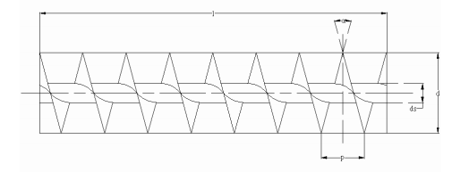

Gambar 2.13. Sket *Screw conveyor*

ds = diameter screw (inchi)

dp = diameter poros (inchi)

Untuk menentukan *pitch screw* (p) dapat dihitung dengan rumus berikut:

$$\frac{1}{2}p=d tg \frac{α}{2}$$

$$p =2d tg \frac{α}{2}$$

Bila panjang poros penggerak adalah *l* (inchi) maka banyaknya *screw* (n) adalah:

$$n= \frac{1}{p}$$

Sedangkan kecepatan dorong muatan adalah:

$$v= \frac{p x n}{6000}$$

Dimana n adalah putaran poros penggerak *conveyor* (rpm)

Kapasitas *screw conveyor* dalam ft3/jam rpm (CEMA-*screw conveyor*, 1971:25)

$$\frac{C}{rpm}= \frac{0.7854\left({Ds}^{2}-{Dp}^{2}\right)P K 60}{1728}$$

Dimana:

C = Kapasitas *screw conveyor* dalam ft3/jam

Ds = diameter *screw conveyor* (inchi)

Dp = diameter pipa (inchi)

P = pitch dari*screw conveyor* (inchi)

K = prosentase dari pembebanan tabung (%)

Kecepatan *screw conveyor* dapat dihitung dengan rumus (CEMA-*screw conveyor*, 191:25)

$$N(kecepatan ulir)=\frac{kapasitas yang direncanakan}{kapasitas conveyor per jam per rpm}$$

Daya untuk memutar *screw conveyor*

Daya yang dibutuhkan adalah daya total dari gesekan conbveyor (HPf) dan daya untuk memindahkan material pada ukuran terrtentu (HPm) dikalikan dengan factor beban lebih (FO) dan dibagi efisiensi penggerak total (e) (CEMA-*screw conveyor* 1971:36):

$$HPf= \frac{Ls N Fd Fb}{100000}$$

Dimana:

L = panjang dari conveyor dalam ft

N = kecepatan *screw conveyor* dalam rpm

Fd = diameter conveyor factor

Fb = hanger bearing factor

$$HPm= \frac{C Ls W Ff Fm Fp}{100000}$$

Dimana:

C = Kapasitas *screw conveyor* dalam ft3/jam

W = berat jenis material dalam lbs/ft3

Ff = Flight factor

Fm = Material factor

Fp = Paddle factor

$$HP= \frac{\left(HPf+HPm\right)Fo}{e}$$

Dimana:

Fo = over load factor

E = efisiensi penggerak (%)

HPm= daya untuk memindahkan material (HP)

HPf = daya total karena gesekan conveyor (HP)

**BAB III  
PENUTUP**

1. **Simpulan**

Berdasarkan pembahasan tersebut dapat ditarik simpulan sebagai berikut:

1. *Screw conveyor* terdiri dari pisau yang berpilin mengelilingi suatu sumbu sehingga bentuknya mirip sekrup
2. *Screw conveyor* digunakan untuk mengangkut beban padat, semi cair, dan nahkan cair
3. *Screw conveyor* tidak dapat digunakan untuk pemindahan bahan bongkah besar (large-lumped), mudah hancur (easily-crushed), abrasive, dan material mudah menempel (*sticking materials*).
4. Digunakan untuk kapasitas rendah sampai sedang (sampai 100 m3/jam) dan panjang biasanya 30 m sampai 40 m.
5. **Saran**

Adapun saran-saran adalah sebagai berikut:

1. Sebaiknya *screw conveyor* tidak digunakan untuk *load* dengan kapasitas yang besar
2. Sebaiknya *screw conveyor* tidak digunakan untuk mengangkut load yang mudah lengket, besar, mudah hancur dan abrasive.

**Daftar Pustaka**

<http://dianape.wordpress.com/conveyors>, diakses pada hari Jumat, 14 November 2014.

<http://laskarkalong.wordpress.com/2013/04/30/prinsip-kerja-screw-conveyor/>, diakses pada hari Jumat, 14 November 2014.

<http://translate.google.com/translate?hl=id&sl=en&u=http://en.wikipedia.org/wiki/Screw_conveyor&prev=search>, diakses pada hari Jumat, 14 November 2014.

<http://www.foodnetworksolution.com/wiki/word/0945/screw-conveyor-%E0%B9%80%E0%B8%81%E0%B8%A5%E0%B8%B5%E0%B8%A2%E0%B8%A7%E0%B8%A5%E0%B8%B3%E0%B9%80%E0%B8%A5%E0%B8%B5%E0%B8%A2%E0%B8%87>, diakses pada hari Jumat, 14 November 2014.